ЛИЧНОСТЬ В ИСТОРИИ МИНУСИНСКА: ИВАН ГУСЕВ

Иван Гаврилович Гусев – личность в истории Минусинска первостепенная. За последние два десятилетия о нём написаны десятки статей; но пишут о нем преимущественно как о промышленнике и меценате. Кто же он, Иван Гусев? Баловень судьбы? Удачливый преуспевающий купец? Добрый благотворитель? Он был харизматичной яркой личностью, из тех, кто как говорится, «делал погоду» в отдельно взятом Минусинске.
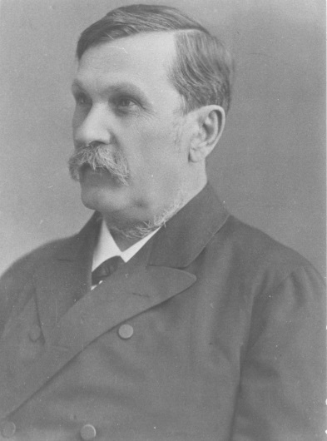
Достоверных сведений о «доминусинском периоде» жизни Гусева не имеется. Из архивных документов 1859 г. следует, что он поселился в Минусинске как мариинский 3-й гильдии купеческий сын. Его отец Гаврило Иванович Гусев, родом из тверских крестьян-переселенцев, в 1857 г. перечислен из крестьян Баимской волости Мариинского округа в мещане г. Мариинска Томской губернии. В документах переписи 1858 г. он уже значится купцом 3-й гильдии, вместе с женой Ариной Яковлевной и сыном Иваном, 25 лет.
Первое упоминание о пребывании Ивана Гусева в Минусинске – как об управляющем золотыми приисками минусинского купца Озеров. Служба эта была прибыльной, и таким образом Гусев составил первоначальный капитал. В 1861 г. он обратился в Енисейскую казенную палату о причислении его в минусинское 3-й гильдии купечество. В мае 1862 г. он уже значится купцом 3-й гильдии. В декабре 1863 г. – купец 2-й гильдии. В октябре 1865 г.– купец 1-й гильдии.
Такой быстрый взлет был бы понятен, если бы Гусев происходил из знатных купцов-золотопромышленников. А он, как принято говорить, сделал себя сам. Когда Гусев приехал в Минусинск, ему было всего лишь 25-26 лет. Можно предположить, что он еще в Мариинске получил опыт работы на золотых приисках. Был он сметлив, хваток, удачлив. В Минусинский округ в середине 19 века шли и ехали в поисках удачи в золотом промысле сотни, если не тысячи, искателей золота. Гусев поймал удачу за хвост, оказавшись в нужное время в нужном месте.
Первые годы пребывания Ивана Гусева в городе были омрачены большим скандалом. Своего жилья у него не было, и он, приезжая в Минусинск из приисков, квартировал у купца Алексея Широкова. В начале марта 1861 г. Гусев был вызван купцом Озеровым на прииски. Так как была масляничная неделя, и минусинский народ гулял и веселился, то Алексей Широков с семейством «по дружбе и кумовству с Гусевым, отправились с ним на особо запряженной лошади в экипаже, доследуя же по Городчанской дороге до городских кузниц». У Широковых в эти дни гостила 16-летняя племянница Агафья. Когда за кузницами все вышли попрощаться, Агафья неожиданно села в кошеву к Гусеву и уехала с ним в д. Городок. Родители сразу обвинили Гусева в «увозе» дочери и в ее растлении.
Следствие длилось несколько лет, в судебном деле около двухсот листов. Были опрошены все участники поездки, кучеры, хозяева постоялых дворов в селах Городок и Кавказское. Губернский суд в итоге оправдал Гусева, не найдя подтверждения насильного увоза девицы. И это при том, что Гусев в это время был чужаком в городе, не имел никакого влияния, не состоял ни с кем в родстве.
Несмотря на судебное расследование, репутация приезжего Гусева не была подорвана. Он переходил из одной купеческой гильдии в другую. Ему доверяли свои капиталы и управление золотыми приисками минусинские и красноярские купцы: Беловы, Ильина, Кузнецовы. Согласно их доверенностям, Гусев должен быть составлять поисковые партии, нанимать знающих рабочих людей, заготавливать припасы, инструменты, лошадей, и главное - заниматься поисками и добычей золота, т. е. был организатором поисково-разведочных работ, своего рода начальником партии.
Минусинская купчиха Матрена Белова в декабре 1863 г. выделила своему доверенному, купцу 2-й гильдии Гусеву, в трех открытых им золотосодержащих местностях по одному паю, после оформления приисков на имя Беловой. Было условлено, что паи будут принадлежать Гусеву впредь до окончания работ на приисках.
По просьбе красноярского купца почетного гражданина Петра Ивановича Кузнецова Гусев взялся построить для него резиденцию в с. Аскизском. На постройку усадьбы Гусев заключил подряд с крестьянином Воиновым, на что выдал ему 1 тыс. руб..

СЕМЬЯ. Статус доверенного лица известных купцов быстро ввел Гусева в минусинское общество. В 1866 г. купец 1-й гильдии Гусев посватался к дочери вдовствующей минусинской 1-й гильдии купчихи Анны Алексеевны Ильиной – Марии.
Красноярский 2-й гильдии купец Александр Андреевич Ильин поселился в Минусинске с женой и дочерьми в начале 1850- х годов. Быстро завоевал уважение минусинского общества, которое избрало его церковным старостой Спасского Собора. В семье Ильиных было две дочери – Мария и Антонина.
После смерти мужа в 1859 г. Анна Алексеевна успешно продолжила семейное дело. Будущий зять в течение лет пяти представлял её интересы на золотых приисках, т.е. был вхож в дом Ильиных, где и присмотрел невесту.
6 декабря 1866 г. состоялось венчание. Жениху было 32 года, невесте -18 лет. Поручителями со стороны жениха выступили красноярский купец и кавалер П. И. Кузнецов и минусинский 1-й гильдии купец Александр Белов. За невесту поручались минусинский 2-й гильдии купеческий сын Евстигней Потехин и енисейский 1-й гильдии купеческий сын Философ Александрович Данилов.
Жених бы хорош собою: высокий ( рост 2 аршина 4 вершка – около 180 см) русоволосый, сероглазый. Невеста – родом из Красноярска. Крестил ее при рождении уже упоминавшийся П. И. Кузнецов. Эти родственные или тесные дружеские отношения Ильиных и Гусевых с Кузнецовыми продолжались долгие годы.
В семье Гусевых родилось семь детей. В феврале 1868 г. родился первый ребенок – дочь Антонина. Крестили ее Петр Иванович Кузнецов, купчиха Ильина с младшей дочерью Антониной, а также Александр Григорьев, земляк Гусева, из крестьян Мариинского округа. У Гусевых позже он был домашним учителем детей.
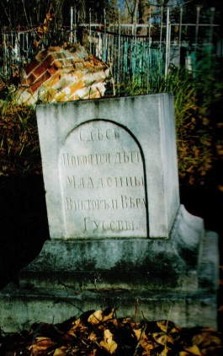
В декабре 1869 г. родился сын Андрей. Воспреемниками вновь были П. И. Кузнецов, А.А. Ильина и дочерью Антониной, а также минусинский 1-й гильдии купец Николай Хомутинников. В 1873 году родилась дочь Анна. Дочь Вера, родившаяся в мае 1876 г., и сын Виктор (январь 1879 г. ), умерли во младенчестве, не дожив и до года. На старом городском кладбище сохранилось надгробие на их могилах.
В апреле 1880 г. у Гусевых родился сын Александр. Воспреемниками выступили старшие дети Гусевых – Андрей и Антонина.
В 1882 г. , предположительно в Твери, родилась младшая дочь, Екатерина, ( в метрических книгах местных церквей записей о ее рождении нет).
Судьбы детей. Найти какие-либо сведения о детях оказалось делом сложным. Ни сыновья, ни дочери Гусевых не учились в местных образовательных учреждениях: в списках учащихся женской прогимназии и мужского высшего начального училища их фамилий нет.
Сведений о судьбе старшей дочери Антонины найти не удалось совсем. Предположительно, она вышла замуж за мариинского купца Петра Ивановича Немытова.
Вторая дочь – Анна – уже после смерти отца, в 1897 г. вышла замуж за надворного советника Григория Васильевича Бобина, младшего врача при штабе 1-го армейского корпуса 148-го пехотного Каспийского полка. Поручителями невесты выступили 17-летний брат Александр и титулярный советник Николай Захарович Ярцев. Где произошло знакомство Анны Гусевой и врача Бобина история умалчивает.
Судьба Бобиных сложилась довольно удачно. В начале ХХ в. он - доктор медицины, практикующий врач-окулист, старший врач лейб-гвардии Кирасирского Его Величества полка, член общества врачей-окулистов, врач реального училища и императорской Николаевской гимназии в Царском Селе (1913 г. ). Как врач участвовал в первой мировой воне, был ранен. На 1917 г. – статский советник всё там же, в Царском Селе. ( ныне г. Пушкин Ленинградской области).
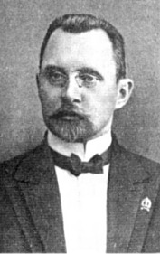
Младшая дочь Екатерина училась в Томске, затем была слушательницей Бестужевских курсов в Петербурге. За неблагонадежность исключена и выслана в Тверь под надзор полиции. В Твери познакомилась с адвокатом Николаем Константиновичем Муравьевым, за которого вышла замуж. Он внешне чем-то был похож на её отца. В 1903 г. у них родилась дочь Ирина, в 1905 г. - Татьяна. Из-за службы и общественной деятельности мужа жили в Твери, Москве, Санкт-Петербурге. В марте 1917 г. Н. К. Муравьев по инициативе А.Ф. Керенского стал председателем Чрезвычайной следственной комиссии Временного правительства.
В 1925 г. Екатерина Ивановна, заболев туберкулезом, выехала на лечение за границу и осталась в эмиграции. Как позже неодобрительно писал в воспоминаниях её зять А. Угримов, что она уехала, оставив мужа одного. Н. К. Муравьев умер в 1936 г. , на руках в младшей дочери. А Екатерина Ивановна была репатриирована из Франции в 1948 г. вместе с семьей старшей дочери. Вскоре обе дочери и мать были арестованы и отправлены в лагеря в Инту, а трое внуков помещены в детские дома. Из воспоминаний И. Н. Бугримой: «Моя бабушка Екатерина Ивановна Муравьева, ей шел тогда шестьдесят шестой год. Она была родом из Сибири, провела детство в Минусинске и очень любила эти края, часто вспоминала. Дня за два-три до ареста, сидя на террасе Никологорского дома, она пожалела о том, что вот, в Россию вернулась, а в Сибирь уже никогда не попадет: хоть бы одним глазком взглянуть! Но как поедешь... «А на казенный счет?» - брякнула я. Она пришла в негодование: «Да как ты смеешь, ты, моя внучка, предлагать мне Сибирь на казенный счет!» …И вот пришлось ей отправиться в труднейшую сибирскую ссылку на целых пять лет…».
Несмотря на жизненные тяготы и перипетии Екатерина Ивановна прожила долгую жизнь: умерла она в 1969 г. , в возрасте 87 лет.
Иван Гаврилович Гусев, как и любой купец, мечтал видеть в сыновьях наследников своего дела. Он хотел дать им хорошее образование. Но старший сын Андрей тяжело болел. Да и младший сын хорошим здоровьем не отличался. В Минусинске для сыновей нанимали домашних учителей. Одним из таких учителей был Александр Григорьев. Все хлопоты родителей о здоровье старшего сына, частые поездки для лечения в Томск, Тверь, Москву, Киев не помогли. Сын Андрей умер, похоронен под Киевом на кладбище Михайловского собора. В списках прихожан, бывших у исповеди в Минусинском Спасском соборе, Андрей Гусев значится по 1881 г..Точную дату его смерти установить не удалось, до 1885 г.
После смерти старшего сына родители вернулись в Минусинск. Отпускать Александра куда-то для обучения Гусевы не решились. Для обучения на дому нашли учителя - бывшего преподавателя петербургской гимназии политического ссыльного Петра Матвеевича Троицкого. Несмотря на молодость, а Троицкому было тогда не больше 30 лет, он оказался человеком глубоких знаний и большой души. Общение десятилетнего подростка с революционером Троицким повлияло на всю дальнейшую жизнь Александра, изменило его взгляды. Да и вся атмосфера общественной жизни Минусинска тех лет была плотно насыщена революционными идеями и прожектами. И позже, приезжая из Томска, где он учился в реальном училище, Саша Гусев общался с ссыльными, которых в конце 1890-х гг. было немало в Минусинске. Летние каникулы Александр нередко проводил в д. Ивановке, где у Гусевых при свеклосахарном заводе были дача и сад. На заводе инженером-химиком работал ссыльный В. К. Курнатовский. Можно предположить, что Александр Гусев мог видеть и ссыльного Ульянова.
В самом доме купца Гусева на ул. Итальянской (ныне ул. Обороны) бывали многие политические ссыльные, особенно А. В. Тырков и А. Орочко. Из сообщения Енисейского жандармского управления на запрос Киевского департамента полиции : «учителями Гусева в Минусинске были исключительно политические ссыльные, которые несомненно могли повлиять на его убеждения».
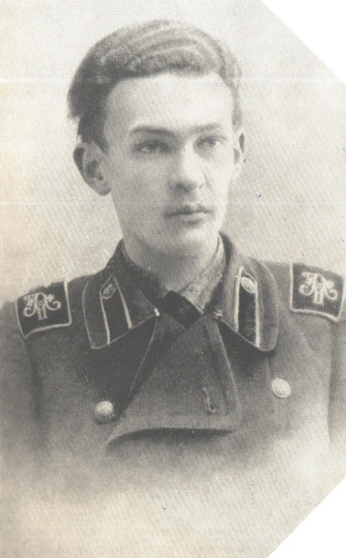
Окончив Томское реальное училище, Александр по настоянию матери уехал в Киев, где годом ранее был открыт политехнический институт. Почему был выбран далекий Киев? Можно предположить, что Мария Александровна, отправляла его в далекий южный город, опасаясь за здоровье сына. Под Киевом в эти годы жила и одна из дочерей. Сама она в это время с младшей дочерью Екатериной жила в Томске.
Киев стал для 19-летнего студента не столько местом учебы, сколько местом революционной деятельности: студенческие кружки, демонстрации и сходки, в которых проявлялся его организаторский талант и ораторский пыл. Выделялся он и яркой внешностью. За участие в студенческих волнениях был исключен из института и выслан в Тверь, где в это время жила Мария Александровна, снимая квартиру у знакомых. Здесь Александр встретил знакомую по Минусинску семью бывшего политссыльного Александра Кропоткина, чьи дети учились здесь.
В Твери Александр стал одним из организаторов тверской социал-демократической группы. В 1901 г. был арестован, год сидел в Бутырке; после освобождения вернулся в Тверь, где стал сотрудничать с большевистской газетой «Искра», возглавил тверской комитет РСДРП. Был избран делегатом II съезда РСДРП.
В 1903 г. , спасаясь от преследования полиции, был вынужден уехать в Женеву. При нелегальном переходе границы, переправляясь в октябре в брод через реку, сильно простудился, заболел и через три дня после приезда в Женеву умер, Ему было всего 23 года. В газете «Искра» был напечатан большой некролог за авторством В.И. Ленина.
В годы революционной деятельности у Александра было несколько партийных псевдонимов. Наиболее известен его псевдоним «Лаврушка» . На могиле Гусева был установлен камень с надписью «Гусев-Левицкий Александр Иванович.1880-1903». Исходя из того, что Гусев для побега подготовил фальшивый паспорт, то Левицкий – это фамилия по паспорту.
В Твери именем Александра Гусева еще в 1970-е г. назван бульвар. Ныне его протяженность более километра: здесь высотные дома, фонтан, где любят отдыхать горожане.

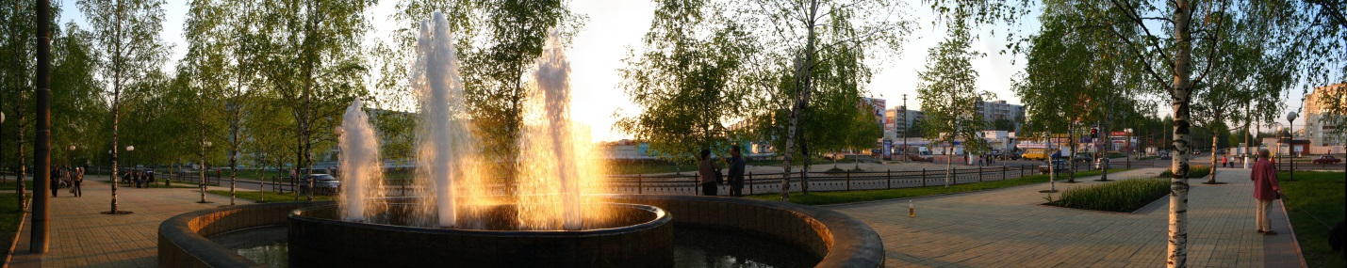

ДОМА.

Как уже было сказано, в первые годы по приезде в Минусинск Гусев жил на съемных квартирах, да и бывал он в городе наездами. При женитьбе в брачном обыске он указал, что постоянного жительства не имеет. После бракосочетания молодые, скорее всего, жили в доме по ул. Большой (ныне ул. Комсомольской), который за пару месяцев до свадьбы, в сентябре 1866 г., приобрела будущая теща Анна Алексеевна Ильина. Она купила деревянный дом с флигелем против Спасской церкви у купца 1-й гильдии Иосифа Бякова, между усадьбами Прокопия и Козьмы Токаревых. Спустя два года, в 1868 г., Ильина отдала этот дом молодым, оформив куплю-продажу на имя зятя.

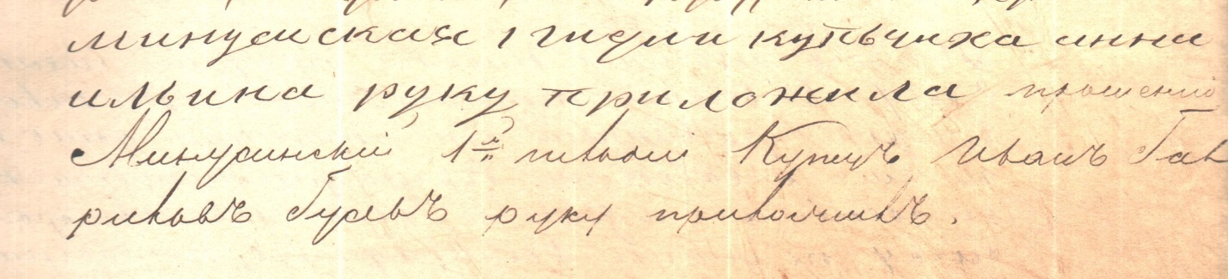
Из архивных документов следует, что этот дом был на месте бывшего здания типографии по ул. Комсомольской, 9. В 1890 г. в деле о вступлении в наследство умершего Кузьмы Токарева жены Натальи и дочери Прасковьи Луптак указываются соседи: входя во двор справа – купца Смирнова (ныне здание военкомата), слева – купчихи Гусевой.
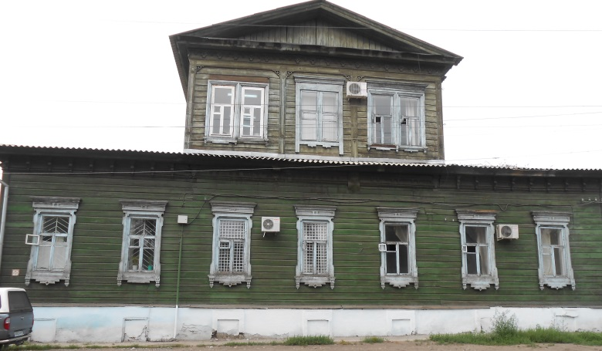
В ноябре 1867 г. Гусев купил для семьи (скоро должен был родиться первенец) у купца Наума Гурьева за 1500 руб. серебром «одноэтажный на каменном фундаменте деревянный дом с деревянным жилым флигелем, выходящим фасадом на улицу, в соседстве, входя во двор, с правой стороны ограничивается течением р. Минусинки, слева – с домом мещанина Василия Оловянникова» с надворными постройками и землею, купленным Гурьевым в 1860-1866 по трем крепостным актам : «по ул. Итальянской 35 саж, поперечнику над р. Минусинкой 28 саж., а по Барнаульской улице -24,5 саж, и в задней части двора или по ул. Мало-Итальянской 38 саж.». 6 сажен с левой стороны по Больше-Итальянской улице» из проданной усадьбы должны были отойти под проектируемую продолжение Барнаульской улицы (т. е. слева, от угла). При совершении купчей присутствовал купец 1-й гильдии Александр Прокопьевич Белов.
Судя по описанию дома, Гусев приобрел уже готовый дом, а не строил его заново. Отсюда, можно сделать вывод о примерной дате постройки дома по ул. Обороны, 43б – 1866-1867 гг.. В 1878 и 1879 гг. Гусев чуть расширяет усадьбу, приобретя участки с торгов в городовой управе. В разные годы дом имел номера 33, 41, 43, 45, 47. Из-за наличия мезонина дом иногда называют двухэтажным. «Дом-особняк, он бывшая обитель былого счастья, радости земной». (А. Зарубенко). В этом доме Иван Гаврилович Гусев прожил до конца своих дней, ровно четверть века.
Иван Гаврилович Гусев умер 25 ноября 1892 г. от паралича сердца. Случилось это, когда он находился на своем сахарном заводе в Ивановке. Как свидетельствует запись в метрической книге, было ему 58 лет. Похоронен Иван Гаврилович был только 30 ноября, в ограде построенной им Троицкой церкви, по разрешению епископа. Учитывая масштаб известности Гусева, было дано объявление: « Мария Александровна Гусева с душевным прискорбием имеет честь известить, что супруг ея, Потомственный почетный гражданин Иван Гаврилович Гусев, скончавшийся 25-го сего ноября, будет погребен 30-го числа в ограде при Свято-Троицкой церкви, после Божественной литургии, имеющей быть в 9 час. утра. При этом покорнейше просим почтить усопшего, после погребения, поминовением в доме его в г. Минусинске».
Завещание Гусев записал заранее, еще в 1880 г. Судя по тексту, у него, вероятно, были на то причины: «всё движимое и недвижимое имущество представляю в полную собственность моей супруге Марии Александровне Гусевой, и в предупреждении могущих возникнуть со стороны моих родственников каких-либо споров против этого завещания, заявляю, что я никогда не имел и не имею никакого родового достояния, а в чем Господь Бог благословил меня ныне, есть имущество мною благоприобретенное, … будучи в полной уверенности, что она прилично воспитает и пристроит законных детей наших». Кстати, это домашнее завещание удостоверили доверенный Гусева Утанаков, священник Троицкий, врач Малинин, чиновник Баранов и архитектор Ашемур.
После смерти Гусева осталось наследство в виде двух домов – по ул. Итальянской и ул. Большой, а также заложенные в Московском отделении Вожско-Камского Коммерческого Банка билеты Госбанка на сумму в 42 тыс. руб. А еще сахароваренный завод, акции акционерного общества Минусинских золотых приисков (440 свидетельств на сумму 220 тыс. руб. ), в разной движимости, не составляющей предмета торговли на 316600 руб.
Судебная переписка о вводе Марии Александровны в наследство шла весь 1893 год.
После смерти мужа Мария Александровна то жила здесь, пытаясь продолжить бизнес мужа, часто уезжала в Тверь, Томск. Причиной частых поездок были дети. И Екатерина, и Александр участвовали в студенческом движении, были арестованы. Обоих отправили к месту жительства родных – в Тверь. Была ли в Твери у семьи недвижимость, трудно сказать. А еще в Тверской губернии было имение зятя Гусевых – Н. К. Муравьева.
Денежные дела были так плохи, что в октябре 1901 г. Гусева решилась заложить свой деревянный дом с мезонином, каменным флигелем, каменной кладовой и прочими надворными постройками, трем крестьянам(!) Берсеневу, Гордееву, Горбунову, заняв у них в общей сложности 8 тыс. рублей без процентов сроком на 1 год. Она пыталась заложить дом и ранее, но из-за долгов купцам Денисову и Зайцеву на усадьбу был наложен запрет. Может быть, деньги Марии Александровне понадобились на приданое для дочери Екатерины, вышедшей замуж за Николая Муравьева.
Дом по ул. Итальянской, родовое гнездо Гусевых, был выкуплен из залога, вероятно, самой Марией Александровной, а возможно и дочерью Екатериной.
Умерла Мария Александровна 27 декабря 1906 г. от чахотки. Похоронена в ограде Троицкой церкви, рядом с мужем. В записи о смерти указано, что умерла она в возрасте 62 лет. Но тут вкралась неточность подсчета. Из выписки о рождении, представленной на бракосочетании с Гусевым, сказано, что она родилась 24 декабря 1847 г. Т.е. , она умерла в 59 лет.
Могилы и Ивана Гавриловича, и Марии Александровны в ограде Троицкой церкви не сохранились. В 1930-е гг., при строительстве здания пятой школы и складов мелькомбината, территория бывшего церковного погоста была застроена. На карте этого квартала 1932 г. отмечена только церковь, кладбище уже не значится.
После смерти Гусевой в доме в 1907-1911 г. жил заведующий минусинским музеем Иван Тимофеевич Савенков. Красноярцам Савенков известен как археолог. А еще он преподавал точные науки, занимался режиссурой, увлекался шахматами; был первым директором Красноярской учительской семинарии. Савенков приехал в Минусинск для спасения местного музея, где после смерти Мартьянова дела стали приходить в упадок. В музее он также занимался изучением древностей, написал два научных труда о памятниках археологии в Минусинском крае.
С домом по улице Обороны связано и имя В. И. Сурикова, предположительно, останавливавшегося у Савенкова при проезде через Минусинск.
В 1916 г. здесь была открыта торговая школа.
В 1917-1918 в этом доме помещалась редакция газеты «Известия».
Согласно памятным спискам, именно в этом и заключается историческая ценность Гусевского дома, а не то, что здесь были и жили известные люди.
В 1922 г. дом по ул. Итальянской, 33 , принадлежащий Екатерине Ивановне Муравьевой был национализирован как бесхозяйственный. Позже в здании находился отдел милиции, детская поликлиника. С 1983 г. занимает здание станция скорой помощи.
В 1966 г., незадолго до своей смерти, Екатерина Ивановна Муравьева - Гусева обратилась в Минусинский горисполком с просьбой об увековечении памяти отца и брата и установлении мемориальной доски на доме Гусевых на бывшей Итальянской улице. «Прошу не отказать в моей просьбе: ведь таких два достойных человека, как мой отец и брат не имеют даже могил, где бы покоился их прах. Мемориальная доска на доме, с которым связана их жизнь в Минусинске, несколько восполнит эту потерю». Она также перечисляет заслуги всех членов семьи в создании местного музея: « Вся семья Гусевых оказывала помощь вновь организованному Музею, как личным трудом, так и пожертвованиями: И. Г. Гусев – председатель Комитета музея в 1877-1881 гг., принимал деятельное участие при основании музея и по1894 г. Помог обставить музей мебелью. М.А. Гусева сделала много пожертвований музею и библиотеке: книгами, предметами, посудой. Александр Гусев пожертвовал посуду для спиртовых препаратов, растения и древности. А. Гусева составляла каталог библиотеки. Ек. Ив. Гусева достала книги, чучела птиц и животных, начертила карту Минусинского края».
На эту просьбу краевое управление культуры ответило категорическим отказом : «Деятельность минусинского головы купца Гусева И.Г., как мецената, не является достойной широкой пропаганды. К тому же необходимо учитывать и остальную его деятельность. Деятельность сына – Гусева Александра – заслуживает внимания и увековечения памяти по месту его революционной деятельности, а не в Минусинске, т.к. здесь он только родился и в раннем возрасте общался с ссыльными революционерами, но не участвовал в революционном движении».
Вот таков был вердикт чиновников: не достойны. Прошло полвека после прошения Екатерины Ивановны. Много воды утекло: сменилось не одно поколении краевых и местных чиновников - радетелей культуры, да и страна уже другая. А безразличие к местной истории всё такое же: мемориальной доски на доме нет ни о Гусевых, ни о Савенкове, ни о бывавшем здесь Сурикове.
Планируемый переезд станции скорой медицинской помощи в новое здание приведет к тому, что здание будет заброшено, доведено до полной разрухи и снесено. И будет утрачен еще один старинный дом – памятник деревянной архитектуры, памятник истории, мемориальный памятник. А дому, в 2017 г. исполнилось 150 лет!!!
Еще у Гусева было место земли на углу улиц Георгиевской и Итальянской , купленное в 1879 г. у мещанина Башкирцева. Для какой цели приобреталось и какова история этого дома, выяснить не удалось.
Золотые прииски. О Гусеве все пишут как о сибирском предпринимателе. Рассмотрим всё по порядку. В Минусинске он поселился как золотопромышленник, точнее, доверенный по золотопромышленности. Удачно женившись и получив в качестве приданого невесты долю в приисках, позже он и сам стал золотопромышленником, имел от правительства «дозволительное свидетельство на поиск и разработку золотосодержащих россыпей в Восточной Сибири и в разрешенных местах Алтайского горного округа» . И сам уже выдавал доверенности на управление приисками.
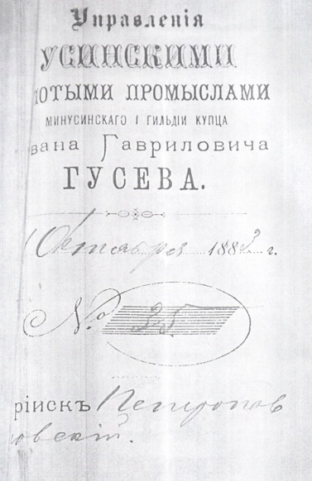
Полный список принадлежащих в разные годы семейству Гусевых золотых приисков уже не составить. В документах встречается упоминание о совместных золотых промыслах – Кузнецова, Гусева, Белова. Гусев имел также прииски в совместном управлении с купцом Денисовым. У семейства Ильиных было около 10 золотосодержащих приисков, часть приисков купчиха Ильина дала дочери в качестве приданого. Передавала прииски дочери и зятю и позже. Так за Марией Александровной значились Весело-Горский Мариинский, Митрофано-Федоровский прииски.
Еще в начале 1880-х г. Гусев имел золотые промыслы по р. Ус . В 1890 г. Гусев организовал там совместно с А. Денисовым первое в Енисейской губернии "Акционерное общество Минусинских золотых приисков".

Заводы. Как таковых промышленных предприятий в Минусинске у Гусевых не было. Сосредоточены они были вдали от города, в Знаменке и Ивановке.
В 1856 г. минусинский мещанин Худоногов заключил с казной контракт на 23-х-летнюю аренду 82 десятин (90 га )казенных земель по р. Лугавке. В 1863 г. свободную землю по левой стороне речки в количестве 60 десятин он переуступил Александру Данилову. В 1864 г. Данилов приобрел у казны дополнительно еще 250 десятин по соседству. Эту приобретенную у казны землю с выстроенным на ней винокуренным заводом передал сыновьям Осипу и Виктору.
В 1868 г. Худоногов оставшиеся у него 22 десятины (24 га) на правой стороне пруда с мельницей и плотиной продал Марии Гусевой. Из этого следует, что Гусев не создавал с нуля мельничное производство, а только переоборудовал и усовершенствовал купленную мельницу Худоногова. Из «Очерков Минусинского края» Адрианова следует, что мельница Гусева находилась на месте бывшего Лугазкого медеплавильного завода. Её производительность была до 60 тыс. пудов (около 1 тыс. тонн в год). Мельница сгорела в 1920-е гг.
В 1871 г. рядом с крупчаточной мельницей Гусев выстроил стеклоделательный завод, назвав его Мариинским. Известно, что гусевское стекло было использовано при остеклении окон первого корпуса музея, и сохранилось поныне.
Между Даниловыми и Гусевыми все годы соседства были постоянные тяжбы. При чем Гусевы чаще всего были ответчиками в судебных исках. Даниловы обвиняли Гусевых в самовольном захвате их земли. Эта проблема возникла изначально: при передаче Худоноговым Данилову земель не было точного распределения земель. Вину перекладывали и на губернского землемера, который неверно произвел измерения.
В 1876 г. конфликт между купцами возник с новой силой . Даниловы обвиняли Гусева … в захвате воды: «купец Гусев, доверитель жены своей, владеющей крупчаточной водяной мельницей по. Лугавской, высказал угрозу, что запрет воду речки Лугавской и не даст воды нисколько для Александровского винокуренного завода, стоящего ниже упомянутой мельницы Гусевых…».
А еще у Гусевых был свеклосахарный завод на р. Ашпа в Шушенской волости. Ходатайствовать о строительстве завода Гусев начал еще в 1884 г., прося об отводе земли на р. Ашпе и р. Мигне. В 1886 г. Гусев приобрел с торгов 657 десятин земли (700 га) по р. Ашпе, заключив с казной контракт на арендное содержание на 99 лет, с 1887 по 1986 г., под устройство свеклосахарного завода и посевы свекловицы. При Гусеве свёклой засеивали до 300-350 десятин. Это было первое свеклосахарное предприятие в Сибири. Оборудование привозили из Томска и Иркутска, семена выписывали из Харькова. Выращиванием сахарной свёклы занимались окрестные крестьяне и на плантации при заводе, и в окрестных селах. Дело это было трудное: поздние весенние заморозки и ранние холода осенью не способствовали хорошему урожаю. Да и крестьяне были не в восторге от выращивания этой культуры. Для работы на заводе приглашались специалисты из других регионов, а также технари из политических ссыльных. При Гусеве завод только становился, а после его смерти вскоре был продан Н. П. Пашенных. Осталась только возникшая при заводе деревня, названная Ивановкой в честь Ивана Гусева.

ОБЩЕСТВЕННАЯ ДЕЯТЕЛЬНОСТЬ.

В 1867 г. Иван Гаврилович был избран словесным судьей. В это время Гусев был управляющим золотыми приисками красноярского купца П.И. Кузнецова. И постоянное нахождение в городе, исполняя должность словесного судьи, не входило в планы Гусева. Он не хотел потерять выгодный контракт с влиятельными золотопромышленниками Кузнецовыми. Гусев просто уехал из города на прииски.
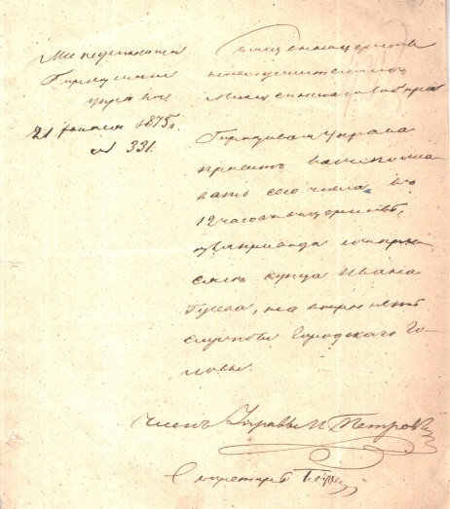
Городской голова. В 1875 г. состоялись выборы в первую Минусинскую городскую Думу. Дума избиралась сроком на 4 года. Первым городским головой был избран купец 1-й гильдии Иван Гусев. Как городской голова Гусев поддержал идею аптекаря Н.М. Мартьянова о создании в Минусинске музея. И в последующие годы помогал музею и финансово, и продукцией своих заводов.
В декабре 1876 г. Гусев от имени городской Думы приобрел для города с торгов дом купчихи Беловой за 16, 6 тыс. руб. И первые коллекции музея размещались именно в бывшем доме Беловой.

БЛАГОТВОРИТЕЛЬНОСТЬ ГУСЕВЫХ

В прошлом про богатство говорили, что Бог дал его в пользование и потребует по нему отчета. И поэтому многие купцы смотрели на благотворительность, как на выполнение какого-то свыше назначенного долга. Если крупные пожертвования на церкви можно объяснить еще и религиозностью купцов, то пожертвования на образования и культуру, наверное, - умением вкладывать деньги в будущее.
Учебные заведения. Гусевы, как и многие купцы тех лет, жертвовали деньги на церкви, на учебные заведения, причем, не только по месту жительства, но и там, где они имели свой купеческий интерес.
При стекольном и крупчаточном заводе для детей рабочих в 1880 г. было открыто Мариинское училище.
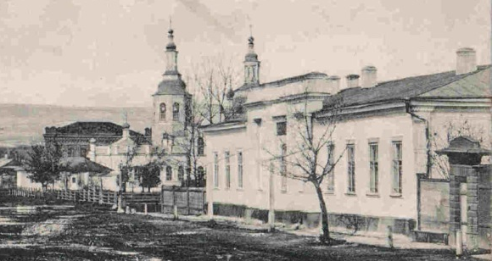
Несмотря на то, что дети Гусевых в местных ученых заведениях не обучались, Гусев пожертвовал городу здание для такого заведения. История такова. В 1877 г. Гусев купил за 500 руб. у титулярного советника Прокопия Петровича Меркушева недвижимое имение - деревянный дом с постройками и землею в количестве 513 кв.сажен по Староприсутственной улице (ныне ул. Красных Партизан). Меркушеву дом достался по наследству от матери, Анфисы Меркушевой. Ее муж – Пётр Афанасьевич Меркушев был окружным Минусинским начальником в 1836-1840 гг.
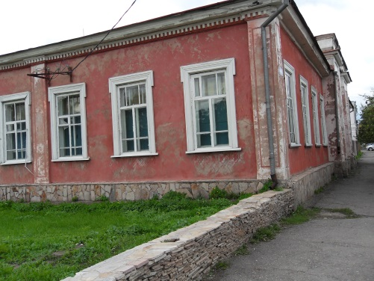
Для какой цели приобретался Гусевым дом – неизвестно. В октябре 1883 г. Гусев, «желая содействовать городскому обществу в возможном развитии народного образования, на которое город, при ограниченном бюджете, не может уделить значительных денежных средств», пожертвовал этот дом с усадьбою «в вечное владение Минусинского городского общества», « с тем единственным условием, чтобы в доме на вечные времена помещалось одно из городских учебных заведений, женское или мужское – безразлично».
Гусев оценил свое пожертвование в 1 тыс. руб. Городская Дума выдала справку, что «имение это по городской оценке стоит 500 руб.». Дом этот сохранился и поныне, в нем сейчас размещается библиотека музея. Как выглядел он раньше, можно видеть на фотографиях в сети Интернет.
При реконструкции площади этот дом предполагался к сносу, но Гусев отстоял его, а улица Гостинодворская получила новое направление, придвинувшись в сторону центра площади.
В г. Мариинске в здании, принадлежавшем И. Г. Гусеву, размещалось городское училище. Когда возник вопрос о ремонте здания, «было спрошено разрешение владельца здания минусинского купца Ивана Гавриловича Гусева. Последний изъявил желание вообще подарить «означенное место городу». Гусев разрешил делать любые ремонтные работы в принадлежащем ему двухэтажном здании, где размещалось училище. В ближайшее время он обещал подготовить все документы на дарение этого здания в пользу города».
Церкви. В истории Минусинска Гусев известен и как строитель Троицкой церкви. Хотя идея строительства и сбор средств был начат еще в 1842 г. , задолго до приезда Гусева в Минусинск. Необходимость в строительстве еще одной церкви в городе признавали все, но жертвовали свои кровные слабо. Строителями церкви избирались купцы Образцов, Чернышев, Зайцев. Последний был избран строителем церкви в 1862 г. В 1871 г. его переизбрали, предпочтя ему купца Гусева.
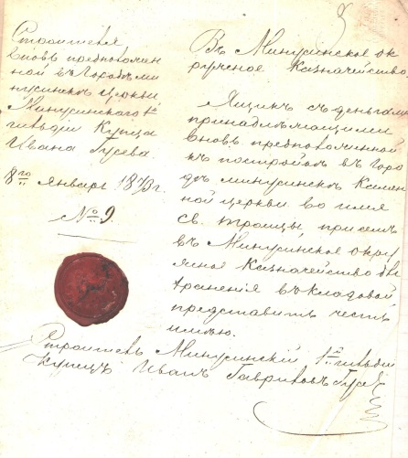
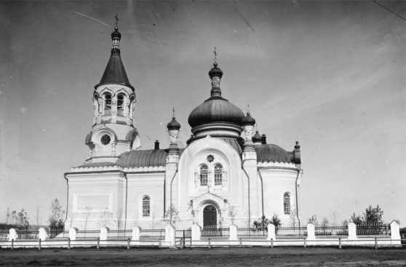
К этому времени было собрано 12 371 руб. общественных средств. Передача дел происходила не без конфликта. С одной стороны, амбициозный купец 1-й гильдии Гусев, выразивший желание «начать постройку новой церкви». Пятью годами ранее Гусев приобрел усадьбу по Итальянской улице. И предполагаемая к строительству церковь была недалеко от дома Гусевых. С другой стороны – купец 2-й гильдии Зайцев, который по причине своей неграмотности не написал расписку о передаче дел и собранных средствах. Архитектором Градо-Минусинской Троицкой церкви стал А.А. Ашемур, с которым у Гусева было давнее знакомство: Ашемур реконструировал собор в Мариинске. Он также присутствовал при подписании в 1880 г. завещания Гусева.

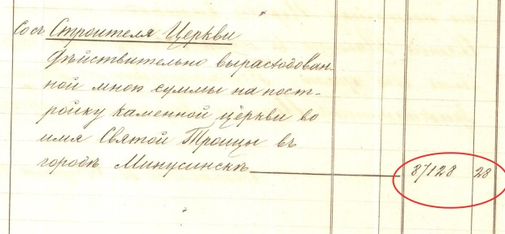
Церковь была построена в 1885 г. Из 108 тысяч, потраченных на строительство церкви, 87 тыс. рублей было из средств семьи Гусевых.
« ... епископ Исаакий 31 августа 1885 г. изволил лично совершить освящение храма в г. Минусинске. Обширный каменный храм этот устроен и великолепно украшен иждивением золотопромышленника И. Г. Гусева».
После освящения церкви Иван Гаврилович был избран старостой церкви. Судя по архивным документам, это было для Гусева обременительно: он не раз выдавал доверенности на исполнение должности церковного старосты другим лицам. Ему часто приходилось выезжать за пределы Минусинска на прииски, или по семейным делам в европейскую Россию. Пробыл в должности старосты Гусев недолго, попросив освободить его.
Еще в самом начале строительства Троицкой церкви Иван Гаврилович обеспокоился приобретением дома для причта церкви. В 1875 г., будучи городским головой, он купил с торгов в городском банке в залоге принадлежавшее мещанам Бяковым «недвижимое имение по Итальянской улице, на выезде из города, соседстве, при входе во двор слева – наследников Крюкова, справа – мост», т. е. это угловой участок на пересечении современных улиц Обороны и Мира, от Музея декабристов до угла. Купил усадьбу на свои средства, т.к. в городской казне денег на это не нашлось.
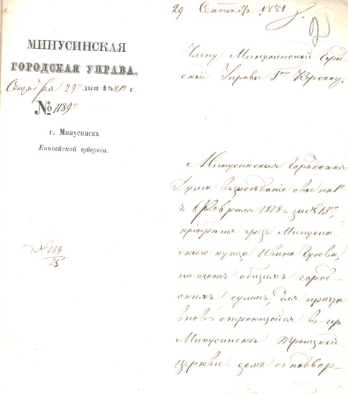
В 1878 г. Гусев уступил это имущество городскому обществу за 1330 руб. Оформление купли-продажи затянулось из-за отсутствия средств у городских властей. Лишь только в 1882 г. состоялось оформление купли- продажи за 1110 руб..
Уже после смерти Гусева, в 1893 г. усадьба была продана городом « в вечное владение Троицкой церкви за 800 руб., с тем, чтобы имущество это предназначенное для квартиры духовенства, составляло собственность Троицкой церкви и никому другому уступлено не было».
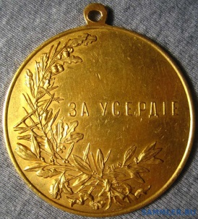
Совместно с купцом Денисовым, тоже выходцем из Мариинска, Гусев в 1885 г. пожертвовал на строительство, так и на приобретение церковной утвари для Верхне-Усинской церкви 4200 руб.. Почему в Усинске? Там располагалось правление Усинских приисков Гусева.
В 1886 г. «за заслуги по духовному ведомству» Гусев был представлен к золотой шейной медали «За усердие» на Станиславской ленте.

Лечебница. Уже после смерти Гусева, Мария Александровна передала городу выстроенное ею здание для городской лечебницы.
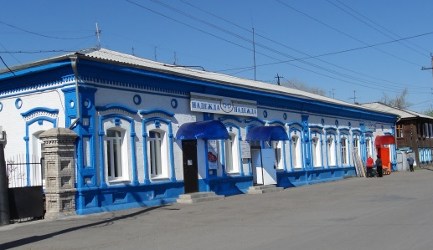
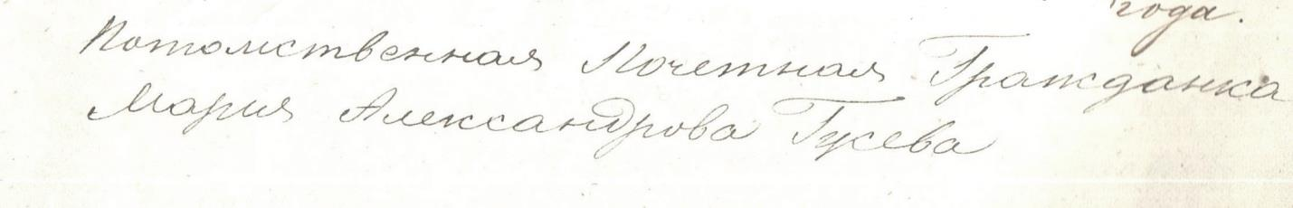
В Минусинске к концу 19 века назрела острая необходимость учреждения «приемного покоя для подаяния медицинской помощи беднейшим жителям города». На собранные частные пожертвования и выделенные из городской казны 500 руб. в апреле 1896 г. приемный покой был открыт городском доме на Соборной площади (вероятно, в бывшем доме купчихи Беловой). Выделенных помещений явно было недостаточно, нужно было отдельное специальное здание. В июле 1896 г. Мария Александровна Гусева покупает у своей матери, мещанской вдовы, ранее купчихи 2-й гильдии, Анны Алексеевны Ильиной , всего за 100 руб. усадебное место по вновь строющейся улице между домами чиновника Ильминского и крестьянина Москалева, купленное Ильиной еще в 1863г. Половину этого участка « с возведенным на нем каменным домом» в октябре 1897 г. Гусева пожертвовала «городскому обществу для помещения в этом доме лечебницы». Городская Дума с благодарностью приняла этот дар, выразив Гусевой признательность. Здание это сохранилось и ныне по ул. Октябрьская, 52

Гусев прожил в Минусинске тридцать три года. Став минусинским купцом 1-й гильдии, он не прерывал связей с Мариинском, поддерживал деловые и дружеские связи с бывшими земляками. Александр Григорьев был домашним учителем детей Гусева. Мариинский мещанин А.С. Утанаков долгие годы выступал его доверенным лицом. Он представлял его интересы в различных судебных тяжбах, был представителем по имущественным и золотопромышленным делам, заведовал принадлежащими Гусеву домами и имуществом. При отъезде Гусева наблюдал за производством работ при постройке Троицкой церкви, приобретал строительные материалы, нанимал работников, заключал договора, был посредником при передаче Гусевым дома под учебное заведение.
С купцом Денисовым он совместно владел золотыми приисками.

Иван Гаврилович Гусев был яркой личностью, незаурядным человеком, энтузиастом экономического развития Сибири и Минусинского округа. Да и импозантную внешность, организаторские способности трудно было не заметить и не оценить. Его вклад в экономику региона, в социальное развитие Минусинска велик.
В 1885 г. Гусев получил звание потомственного почетного гражданина. Манифестом императора Александра II от 23 апреля 1885 г. почетное звание было присуждено «минусинскому купцу 1-й гильдии Ивану Гавриловичу Гусеву с женою его Марией Александровной и детьми: сыном Александром и дочерьми Антониной, Анной и Екатериной».
Согласно положению о почетном звании, на него могли претендовать лица, пробывшие 20 лет в 1-й купеческой гильдии. А Гусев стал купцом 1-й гильдии в 1865 г. Иногда Гусева ошибочно называют потомственным почетным гражданином г. Минусинска, что звание он получил за заслуги перед городом, что не соответствует действительности. Хотя заслуги перед городом, конечно, были.
Ранний уход из жизни не позволил Гусеву развить начатые производства - стекольное, свеклосахарное. Мария Александровна все годы совместной жизни занималась только детьми. Оформленными на её имя заводами и приисками управлял по доверенности ёё муж. И после его смерти она не сумела справиться, удержать их на плаву. У неё не было ни опыта, ни сил заниматься ими. Она вся была в детях, жила их заботами и проблемами.
Никто из детей не продолжил семейное дело отца. Все три дочери, выйдя замуж, уехали в крупные города европейской России. Сыновья не отличались отменным здоровьем. Андрей умер, не дожив до 20 лет. Александр – в 23 года . Никто из них даже не числился в купеческом сословии Минусинска.
Но имя Гусевых достойно быть сохраненным в истории Минусинска. Сохраненным не только в архивных документах и устных преданиях, но и в материальной культуре – в существующих пока зданиях по ул. Обороны и ул. Октябрьской. Горожан беспокоит судьба здания после переезда медиков. А оно достойно сохранения в городской истории и архитектуре. Его можно использовать как общественное здание, сделав в нем, допустим музей города. Именно музей истории города Минусинска. В существующих залах краеведческого музея историю самого города нужно выуживать по крупицам.
В 1994 г. одна из улиц микрорайона Береговой была названа улицей Гусевых. Но в 2003 г. какой-то умник изменил наименование улицы на «Братьев Гусевых»(??). Взмахом пера не очень осведомленного в вопросах местной истории чиновника (а может быть, чиновницы) теперь на десятилетия оставлено историческое несоответствие. И будущие исследователи будут тщетно искать брата купца Гусева. Протяженность улицы всего 170 м. Застроена скромными одноэтажными домами, коих всего девять.
В этом пренебрежении к точности наименования, к месту расположения и проявляется истинное отношение к истории города.

В. Нагорных

Автор выражает благодарность центральной городской библиотеке за бескорыстную помощь в сборе материалов.

